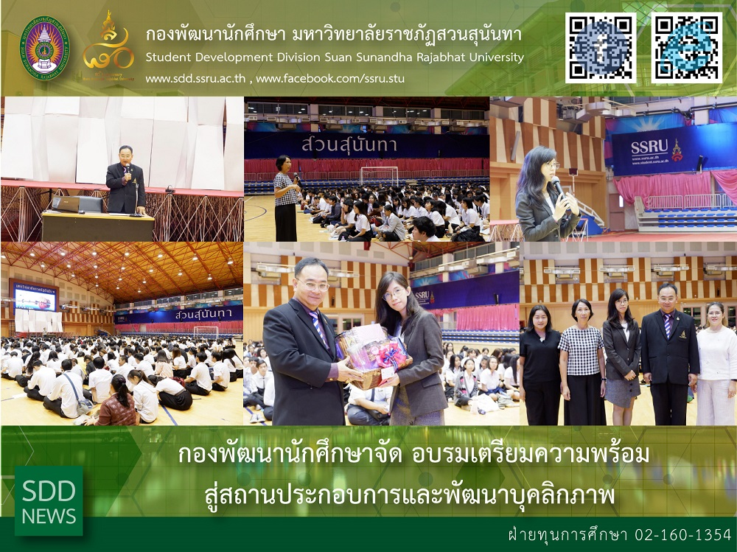

SDD conducted the Project of Readiness to the Enterprise and Personality Development

On December 8, 2018, Student Regulations Section of Student Development Division provided the successful training project “Readiness to the Enterprise and Personality Development for Students” on 4th floor, Health and Sport Center Building. At the event, Asst. Prof. Dr. Chananart Meenanan, Vice-President for Student Affairs delivered remark at the opening. Over the course, 200 students enjoyed a topic of “Readiness to the Enterprise and Personality Development” by Ms. Chanoknart Jensuetrong of JobTopGun Company Limited. This project was aimed to promote and develop the skill, proficiency and good personality for job interview. This is one of the regular trainings being well worth for building up skills within the business. Therefore, ongoing training is important to ensure that our students’ skills and knowledge are up-to-date.

Reported: Ms. Saowapa Chaiyaprueksathon
Translated: Ms. Atcharapun Daiporn
Proofed: Asst. Prof. Siri-Orn Champatong
Photo: Mr. Sittisak Kingjunmon
Public Relations, Student Development Division

กองพัฒนานักศึกษาจัด อบรมเตรียมความพร้อมสู่สถานประกอบการและพัฒนาบุคลิกภาพ

เมื่อวันเสาร์ที่ 8 ธันวาคม 2561 กองพัฒนานักศึกษา โดยฝ่ายวินัยนักศึกษา ได้จัด โครงการอบรมเตรียมความพร้อมสู่สถานประกอบการและพัฒนาบุคลิกภาพ สำหรับนักศึกษา ณ อาคารศูนย์สุขภาพและกีฬา ชั้น 4 โดย ผู้ช่วยศาสตราจารย์ ดร.ชนนาถ มีนะนันทน์ รองอธิการบดีฝ่ายกิจการนักศึกษา ให้เกียรติเป็นประธาน ในกิจกรรมดังกล่าว ทั้งนี้ ได้รับเกียรติจากคุณชนกนาถ เจนซื่อตรง เจ้าหน้าที่บริษัท Job Top Gun จำกัด เป็นวิทยากร บรรยาย เรื่อง “การเตรียมความพร้อมสู่สถานประกอบการและพัฒนาบุคลิกภาพ”
ซึ่งกิจกรรมดังกล่าวจัดขึ้นเพื่อส่งเสริมและพัฒนานักศึกษาทักษะความสามารถในการสัมภาษณ์ต่อสถานประกอบการ มีบุคคลิกภาพที่ดีในการสมัครงาน และมีนักศึกษาเข้าสนใจเข้าร่วมกิจกรรมกว่า 200 คน

ข่าว: นางสาวเสาวภา ชัยพฤกษทล
แปล: นางสาวอัจฉราพรรณ ได้พร
ตรวจ: ผู้ช่วยศาสตราจารย์ สิริอร จำปาทอง
ภาพ: นายสิทธิศักดิ์ กิ่งจันมน
งานประชาสัมพันธ์ฯ กองพัฒนานักศึกษา

